EQUIVALENCE PARTITION

1. Equivalence partition - Definition Định nghĩa phân vùng tương đương

* Là cách để chọn dữ liệu nhằm tìm ra nhiều lỗi nhất có thể , cách chia các dữ liệu đầu vào thành các vùng tương đương có giá trị output giống như nhau.
* Mỗi một test case được thiết kế để đại diện cho các lớp tương đương đó
* Các bước để phân vùng tương đương :
* Dựa vào giá trị hợp lệ và không hợp lệ của input
* Dựa vào giá trị hợp lệ và không hợp lệ của output
* Dựa vào quy trình xử lý giống nhau và khác nhau của hệ thống.

1. Các loại phân vùng tương đương

* Nếu giá trị đầu vào là một giá trị single value , chúng ta có một lớp tương đương hợp lệ và 2 lớp ngoài không hợp lệ.
* Nếu giá trị đầu vào là một dải giá trị thì chúng ta có một lớp tương đương , lớp 1 là giải giá trị đã cho sẵn(valid) , ngoài lớp đó ra là 2 lớp invalid
* Nếu đầu vào là một dải các giá trị , thì chúng ta có giá trị tương đương là một giá trị hợp lệ và 1 giá trị không hợp lệ

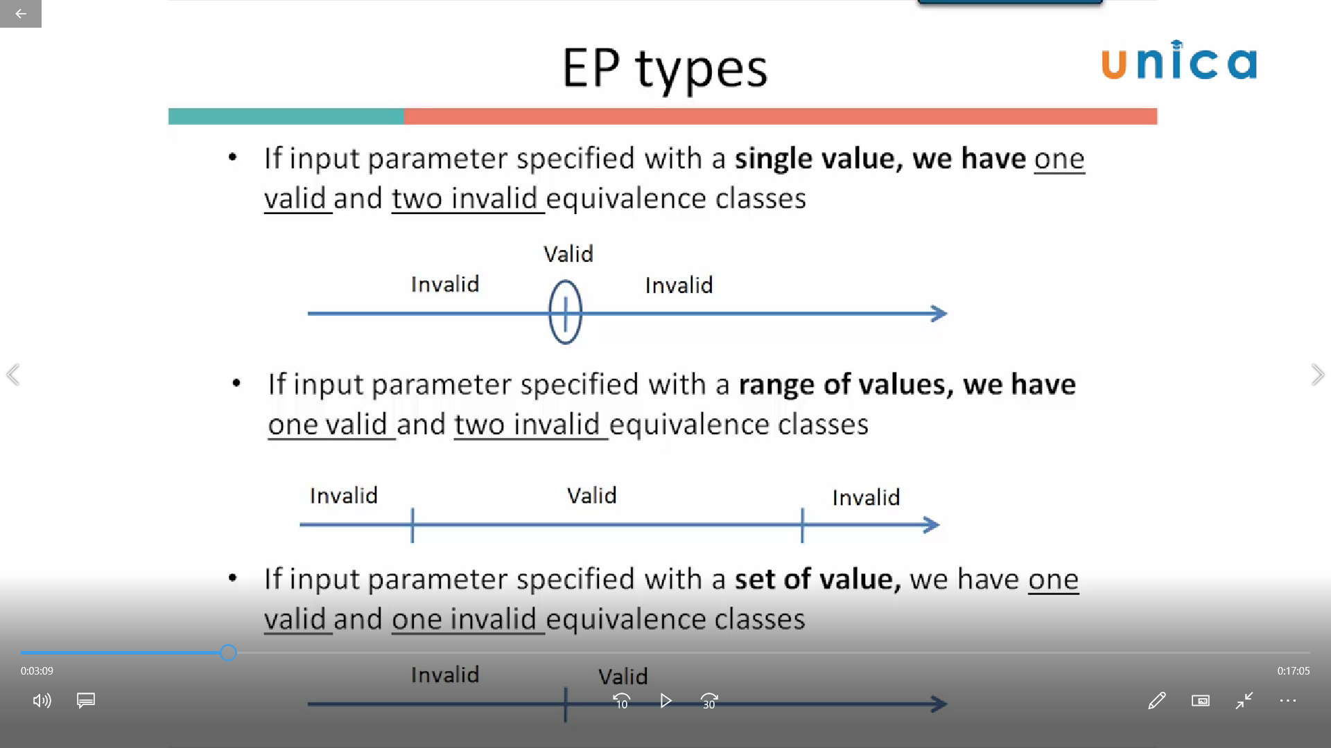

=> Đây là một kỹ thuật thuộc về black box testing ,có thể áp dụng cho bất cứ level nào của test, kỹ thuật này dựa vào việc phân tích và chia các giá trị đầu vào, các output thành các tương đương. Với mỗi một test case sẽ select ra một giá trị đại diện cho các lớp tương đương đó .